干旱监测与展望

2010年第4期（总第46期）

- 北美洲南部、南美洲北部和南部、非洲东北部、西非、南亚西部、东亚西南部和中部等地存在不同程度气象干旱
- 预估未来三十天，南美洲东南部、南亚地区气象干旱将有所缓和，南美洲北部、非洲东北部、西非、东亚西南部气象干旱将持续或发展

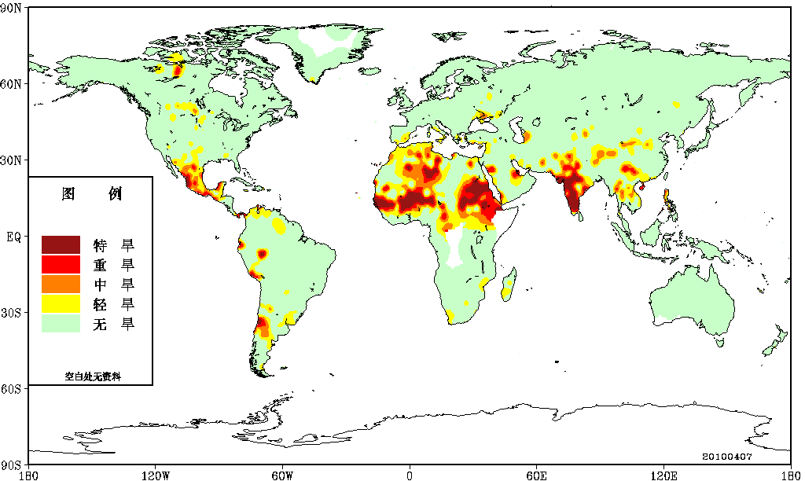
图1 2010年4月6日全球干旱监测

1、全球
全球最近30天（2010年3月8日－2010年4月6日）降水监测显示，欧洲西南部、中亚局部、俄罗斯中南部、中国东北部和西北部部分地区以及青藏高原东南部、澳大利亚东南部局部、 北美中部和西北部局部降水较常年同期偏多5成以上，局部偏多2倍以上；欧洲东部、俄罗斯大部、中亚大部、中国中部及南部、中南半岛、澳大利亚中东部、北美大部、巴西东南部、南非北部等地降水较常年同期偏少5成以上，部分地区无降水（图2）。根据持续无有效降水日数（日降水量<2.0毫米）干旱指标监测，目前北美洲南部、南美洲北部和南部、非洲东北部、西非、南亚西部、东亚西南部和中部等地存在不同程度气象干旱（图1）。
根据中国气象局北京气候中心月动力延伸预报，未来30天（2010年4月6日－5月5日），北美东部和西部、南美大部、非洲北部和中部、欧洲中部和西部、亚洲北部和南部降水偏少的概率较高；北美北部、南美东南部部分地区、非洲南部、欧洲东部、亚洲中部和澳大利亚大部降水偏多的概率较高（图3）。
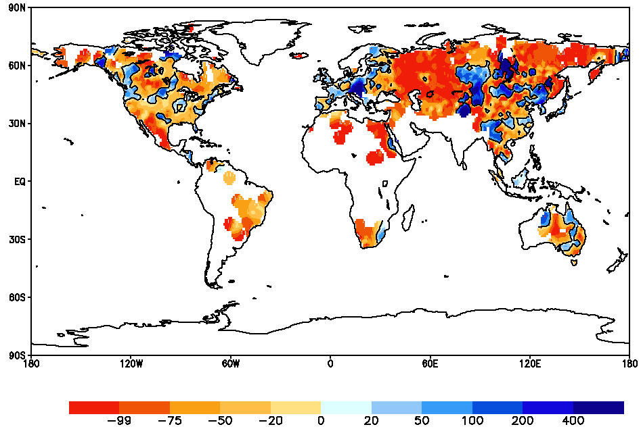
图2 2010年3月8日至 4月6日全球降水距平百分率（%）分布

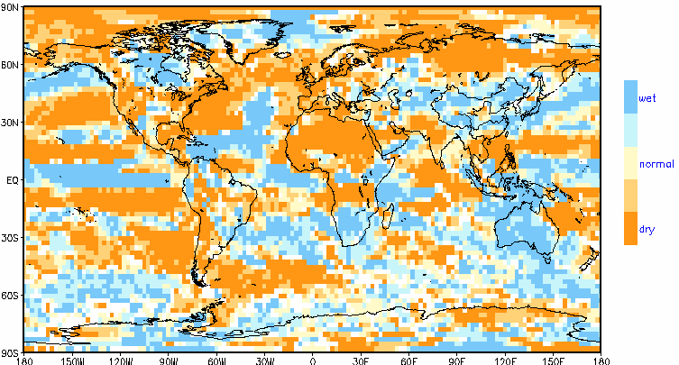
图3 2010年4月6日－5月5日月动力延伸模式降水概率预报

2、亚洲
亚洲最近30天（2010年3月8日－2010年4月6日）降水监测表明，俄罗斯中南部、蒙古西南部、中国东北部和西北部部分地区以及青藏高原东南部、日本中部以及朝鲜半岛降水较常年同期偏多5成以上，局部地区偏多1倍以上；中亚大部、俄罗斯中东部大部、中国中部和南部以及中南半岛大部降水量较常年同期偏少5成以上，局部地区无降水（图4）。根据持续无有效降水日数干旱指标监测，南亚西部、东亚西南部和中部等地存在不同程度气象干旱（图5）。
根据中国气象局北京气候中心月动力延伸预报，未来30天（2010年4月6日－5月5日），西伯利亚大部、西亚、南亚、东南亚北部降水偏少的概率较高；东亚、中亚、东南亚南部降水偏多的概率较高。

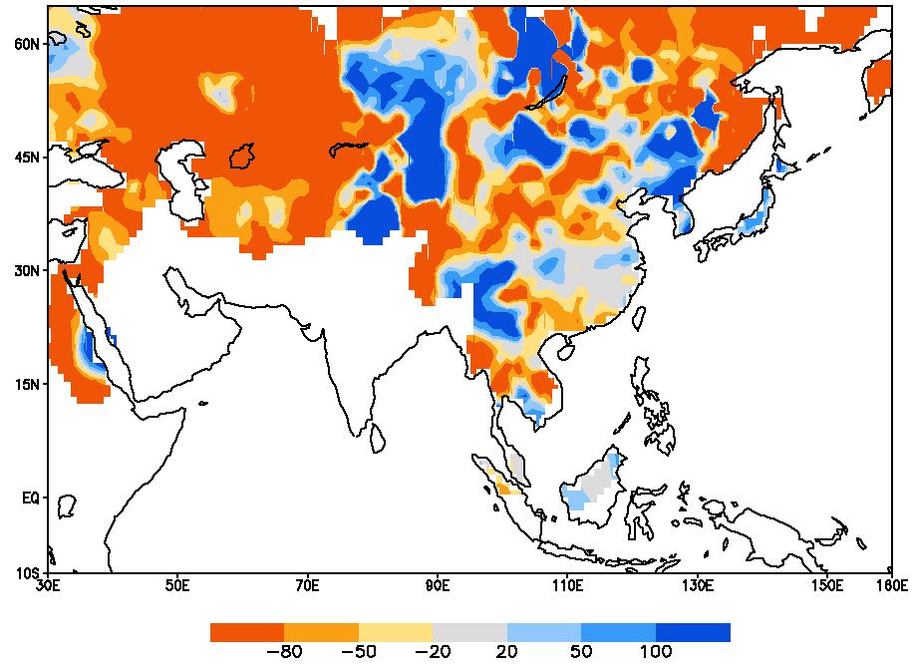
图4 2010年3月8日至4月6日亚洲降水距平百分率（%）分布
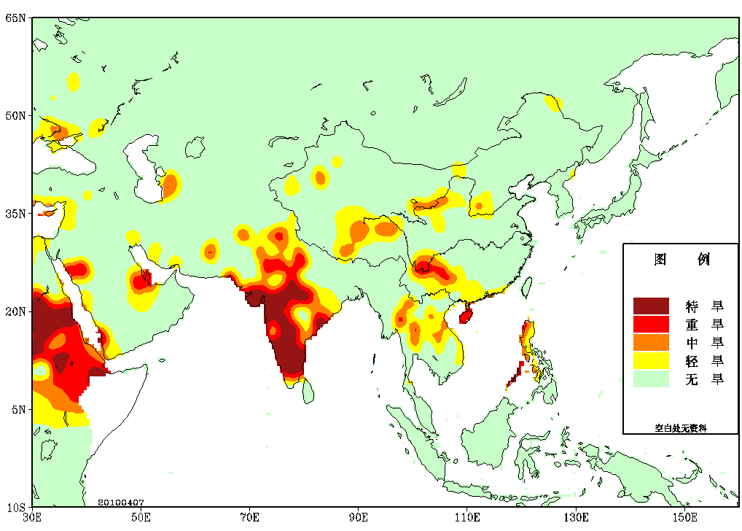
图5 2010年4月6日亚洲干旱监测

3、中国
最近30天（2010年3月8日－4月6日），东北西北部、西北地区东部和南部、华北西南部、黄淮西部、华南以及内蒙古中部和西部、贵州南部、云南北部和东部、四川南部、新疆中部局部地区等地降水量较常年偏少3~8成，部分地区偏少8成以上，云南大部，贵州西部和南部，广西北部，川西高原南部等大部地区存在中度以上气象干旱，其中云南中北部和东部，贵州西部和南部，广西西北部、川西高原南部等地存在重度以上气象干旱（图6）。
根据中国气象局北京气候中心月动力延伸预报，未来30天（2010年4月6日－5月5日），除西北地区东部、华南降水偏少的概率较高外，全国大部分地区降水偏多的概率较高。
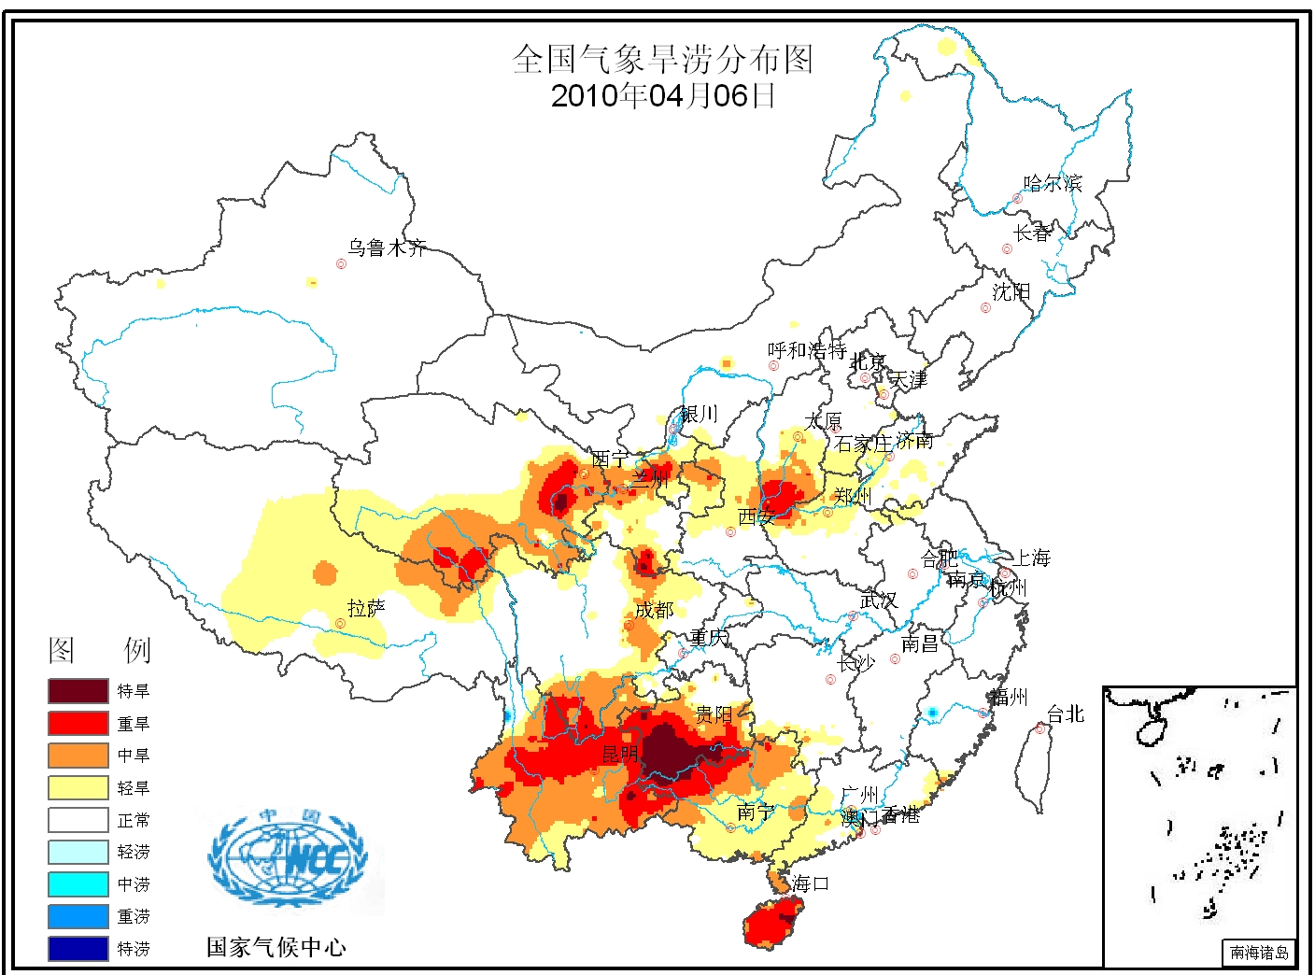
图6 2010年4月6日中国干旱监测

编写：侯威 柳艳菊 李想
签发：艾婉秀 王小玲
北京气候中心
中国气象局
2010年4月8日

TUhttp://ncc.cma.gov.cnUT

